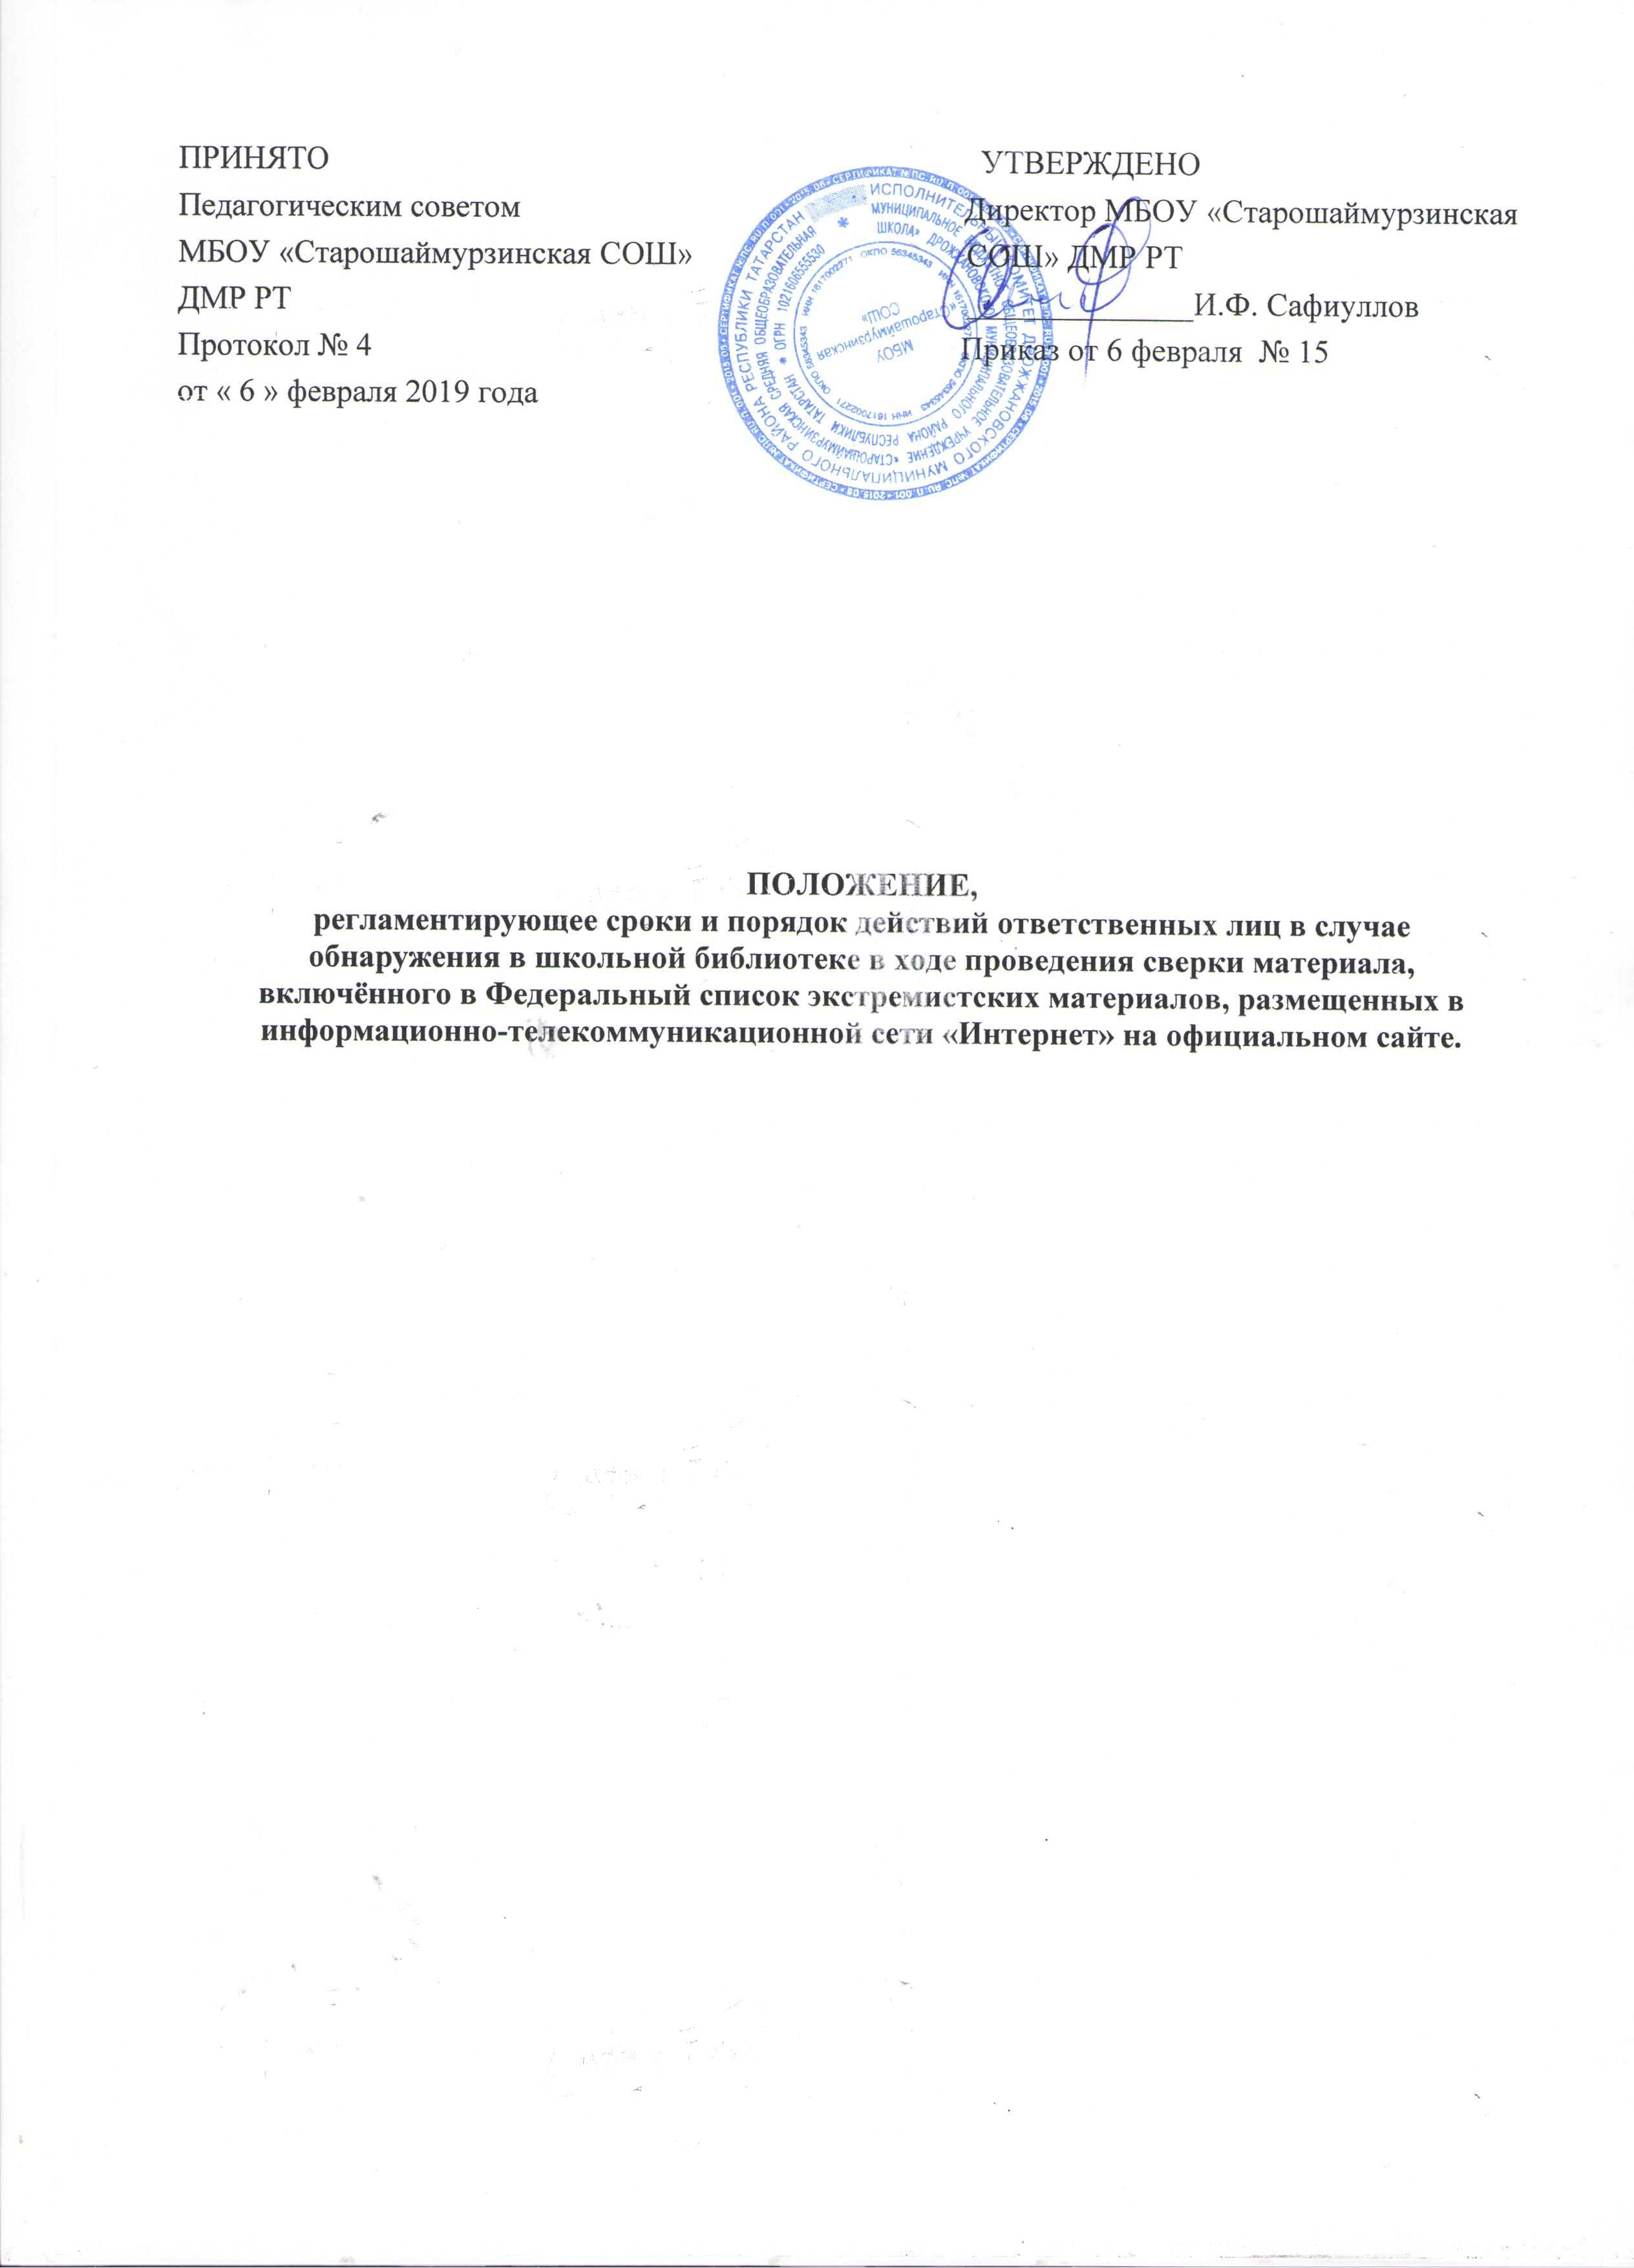

- Общие положения

  - В соответствии со ст. 1 Федерального закона РФ от 25 июля 2002 года № 114- ФЗ «О противодействии экстремистской деятельности» экстремистские материалы - это предназначенные для обнародования документы либо информация на иных носителях, призывающие к осуществлению экстремистской деятельности, либо обосновывающие или оправдывающие необходимость осуществления такой деятельности, в том числе труды руководителей национал-социалистской рабочей партии Германии, фашистской партии Италии, публикации, обосновывающие или оправдывающие национальное и (или) расовое превосходство либо оправдывающие практику совершения военных или иных преступлений, направленных на полное или частичное уничтожение какой-либо этнической, социальной, расовой, национальной или религиозной группы.
  - Настоящее положение регламентирует порядок действий сотрудников МБОУ «Старошаймурзинская СОШ» Дрожжановского муниципального района Республики Татарстан в отношении изданий, включённых в «Федеральный список экстремистских материалов», опубликованный на официальном сайте Министерства юстиции РФ http://www.miniust.ru/nko/fedspisok (далее - «Федеральный список»), в соответствии со ст. 13 Федерального закона РФ «О противодействии экстремистской деятельности» от 25.07.2002 года N114.

Доступ к ресурсам Интернет.

  - В МБОУ «Старошаймурзинская СОШ» доступ к Интернет-ресурсам осуществляется через Государственную интегрированную систему телекоммуникаций (далее -ГИСТ) и прокси-сервера, которые расположены в Центре обработки данных Правительства Республики Татарстан (далее - ЦОД). На данных серверах ведется учет доступа в сеть Интернет, а также контентная фильтрация запрашиваемой информации. В соответствии с постановлением Кабинета Министров Республики Татарстан от 28.10.2010 №864 государственное унитарное предприятие «Центр информационных технологий Республики Татарстан» (далее - ГУП «Центр информационных технологий РТ») наделено полномочиями в части обеспечения развития и эксплуатации ГИСТ. Кроме того, Распоряжением Кабинета Министров Республики Татарстан от 21.04.2012 №617-р ГУП «Центр информационных технологий РТ» определен Оператором ГИСТ.
  - Учителя ОО во время проведения уроков должны регулярно проверять ограничения доступа пользователей сети Интернет к сайтам, содержащим экстремистские материалы, в соответствии с «Федеральным списком».
  - В случае обнаружения свободного доступа к сайтам, содержащим экстремистские материалы, обнаружившие доводят информацию до заместителя директора ОО, который обязан проинформировать провайдера о недостаточном уровне фильтрации доступа пользователей к ресурсам Интернет, в соответствии с «Федеральным списком».

Комплектование библиотечного фонда

  - Недопустимо комплектование библиотечно-информационного фонда изданиями, входящими в «Федеральный список экстремистских материалов».
  - Осуществляя отбор, заказ и приобретение профильных документов из внешних документных потоков с целью пополнения библиотечно-информационного фонда школы, библиотекарь производит их обязательную сверку с «Федеральным списком».

4. Выявление и хранение изданий.
  - Выявление в фонде школьной библиотеки изданий, включённых в «Федеральный список» осуществляется комиссией, назначенной приказом директора школы (Приложение 1). Комиссия информирует руководителя образовательного учреждения о наличии или отсутствии в их фондах изданий, включённых в «Федеральный список».
  - Рабочая комиссия проводит регулярную сверку «Федерального списка» с фондом школьной библиотеки по состоянию на конец квартала.
  - Факт сверки «Федерального списка» с фондом библиотеки фиксируется в Журнале сверки, по результатам составляется соответствующий Акт.
  - Издания, включенные в «Федеральный список», не могут быть представлены в открытом доступе к фондам, на выставках и любым иным способом не могут быть допущены к массовому распространению.
  - Выявленные в результате сверки библиотечно-информационного фонда школы издания, включённые в «Федеральный список», исключаются из фондов открытого доступа и хранятся до особого распоряжения без прямого доступа к ним пользователей.
  - По распоряжению директора школы и прошедшие контрольную сверку с «Федеральным списком» издания уничтожаются и составляется соответствующий акт.

Приложение 1

ПРИКАЗ

. .20 . №

О работе с документами, включенными в
«Федеральный список экстремистских материалов»

В целях реализации Федерального закона РФ от 25 июля 2002 г. № 114 – ФЗ «О противодействии экстремистской деятельности»

ПРИКАЗЫВАЮ:

    - Регулярно, не реже 1 раза в квартал, проводить сверку имеющихся в фонде библиотеки школы документов с «Федеральным списком экстремистских материалов» (и электронного каталога библиотеки - если такой имеется) на предмет наличия изданий, включенных в «Федеральный список».
    - Для проведения сверки создать рабочую комиссию в составе:
Ф. И. О.- должность, председатель комиссии;
Ф. И. О.- библиотекарь
Ф. И. О.- должность
    - По результатам проверки составить Акт (Приложение 2), фиксировать факт сверки в Журнале сверки «Федерального списка экстремистских материалов» (Приложение 3) и следовать требованиям Инструкции (Приложение 4).
    - Результаты сверки имеющегося в Библиотеке документного фонда с «Федеральным списком экстремистских материалов» представлять директору школы до 5 числа отчетного периода.
    - Учителю информатики Ф. И. О. проводить регулярно, не реже 1 раза в квартал, работу по блокированию доступа с компьютера, (установленного в библиотеке – если такой имеется) к сайтам и электронным документам, включенным в «Федеральный список экстремистских материалов» и реестр запрещенных Интернет- сайтов.
    - Для обеспечения соблюдения требований закона «О противодействии экстремистской деятельности», осуществления контроля по их выполнению, в библиотеке ответственность возложить на библиотекаря Ф. И. О., а в кабинетах на заведующих кабинетами.
    - Вменить в обязанность Ф. И. О., библиотекарю проведение работы по современному отслеживанию обновлений «Федерального списка экстремистских литературы».
8. Ф. И. О.:
8.1.Ознакомить с данным приказом всех вышеназванных работников под роспись.
- Контроль за выполнением данного приказа возложить на Ф. И. О. (заместитель директора).

Директор школы
(подпись)

С приказом ознакомлены:
Ф.И.О.

(подпись) (Ф. И. О.) (должность)

Приложение 2

Утверждаю Директор МБОУ «Старошаймурзинская СОШ»
И. О. Ф.
(МП/ подпись)

АКТ №

от « » _20 г.

Мы, нижеподписавшиеся, председатель рабочей комиссии по сверке имеющегося в Библиотеке документного фонда с «Федеральным списком экстремистских материалов» (Ф.И.О. должность)
члены комиссии:

(Ф.И.О. должность)
составили настоящий акт о том, что нами в период с «_ » 20 г. по
«_ »_ 20 г. была проведена проверка документного фонда библиотеки на предмет выявления и изъятия из библиотечного фонда изданий, включенных в
«Федеральный список экстремистских материалов».
Сверка проводилась путем сличения изданий, включенных в «Федеральный список экстремистских материалов» с карточками каталога библиотеки.
В результате проверки установлено:

Выявленные документы изъяты и уничтожены (дата уничтожения). Подписи членов комиссии:

Приложение 3

Образец записи в журнал сверки «Федерального списка экстремистских материалов» с фондом библиотеки МБОУ «Старошаймурзинская СОШ»

Запись №
«_ »_ 20 г. была проведена сверка «Федерального списка экстремистских материалов» с фондом библиотеки МБОУ «Старошаймурзинская СОШ» ДМР РТ.
В результате сверки выявлены \ не выявлены (нужное подчеркунуть):
изданий, включённых в «Федеральный список экстремистских материалов».

Всего, по состоянию на « »_ 20_ года, в фондах школьной библиотеки МБОУ «Старошаймурзинская СОШ» выявлено изданий.

Список выявленных материалов прилагается:
1. Номер и текст записи Федерального списка экстремистских материалов, топографические сведения ГПИБ России об издании
2.
3.
4.
5.

Заместитель директора по ВР
Члены комиссии:
/ /

Учитель русского языка и литературы / /
Библиотекарь / /

Приложение 4

ИНСТРУКЦИЯ
по работе МБОУ МБОУ «Старошаймурзинская СОШ» с изданиями, включенными в «Федеральный список экстремистских материалов»

  - Общие положения.
Настоящая инструкция регламентирует порядок выявления изданий, включенными в
«Федеральный список экстремистских материалов», опубликованный на опубликованный на официальном сайте Министерства юстиции Российской Федерации» http://www.minjust.ru/nko/fedspisok (далее - «Федеральный список»), в соответствии со ст. 13 Федерального закона РФ «О противодействии экстремистской деятельности» от 25.07.2002 г
№ 114 (в ред. 29.04.2008г.).

  - Выявление и хранение изданий.
В целях исключения возможности массового распространения экстремистских материалов необходима следующая работа:
  - Ежемесячно заходить на сайт Министерства юстиции РФ для пополнения списка экстремистских материалов – библиотекарь школы (сверка книгопечатной продукции, учитель информатики – сверка сайтов и посещаемые сайты).
  - Ежеквартально проводить сверку имеющихся библиотечных фондов и новых поступлений литературы на наличие экстремистских материалов. Факт сверки фиксируется Актом о сверке фонда и в Журнале сверки «Федерального списка» с фондом Библиотеки.
  - Издания из библиотечно - информационного фонда библиотеки, включенные в
«Федеральный список», исключаются из фондов обслуживания и передаются в отдел хранения фондов для дальнейшей работы с данным материалом.
  - При обнаружении экстремистского материала на обложку издания наклеивается ярлык с отметкой – красный восклицательный знак. Это означает, что доступ к изданию ограничен. Предусматривается особый режим хранения.
  - Издания, включенный в «Федеральный список», уничтожаются комиссией и составляется соответствующий акт.

  - Недопущение комплектования библиотечно - информационного фонда изданиями, входящими в «Федеральный список экстремистских материалов».
3.1. Осуществляя отбор, заказ и приобретение профильных документов из внешних документных потоков с целью пополнения библиотечно - информационного фонда библиотеки школы, библиотекарь производит их сверку с «Федеральным списком».

  - Ответственность.
Ответственность за выполнение данной инструкции несет комиссия, ответственная за работу с «Федеральным списком экстремистских материалов», за выявление, изъятие и уничтожение из фонда библиотеки документов и фильтрацию доступа к сайтам, включенных в «Федеральный список экстремистских материалов».

